 | 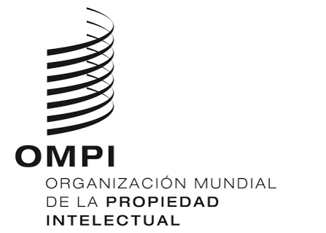 | S
WIPO/GRTKF/IC/36/1 PROV. 3
ORIGINAL: INGLÉS
FECHA: 5 DE JUNIO DE 2018

Comité Intergubernamental sobre Propiedad Intelectual y Recursos Genéticos, Conocimientos Tradicionales y Folclore

Trigésima sexta sesión
Ginebra, 25 a 29 de junio de 2018

PROYECTO DE ORDEN DEL DÍA

preparado por la Secretaría

- Apertura de la sesión
- Aprobación del orden del día

Véanse el presente documento y los documentos WIPO/GRTKF/IC/36/INF/2 y WIPO/GRTKF/IC/36/INF/3.
- Aprobación del informe de la trigésima quinta sesión

Véase el documento WIPO/GRTKF/IC/35/10 Prov. 2.
- Acreditación de determinadas organizaciones

Véanse los documentos WIPO/GRTKF/IC/35/2 y WIPO/GRTKF/IC/36/2.
- Participación de los pueblos indígenas y las comunidades locales
- Informe actualizado sobre el funcionamiento del Fondo de Contribuciones Voluntarias
Véanse los documentos WIPO/GRTKF/IC/36/3, WIPO/GRTKF/IC/36/INF/4 y WIPO/GRTKF/IC/36/INF/6.
- Nombramiento de la Junta Asesora del Fondo de Contribuciones Voluntarias
Véase el documento WIPO/GRTKF/IC/36/3.
- Nota informativa para la mesa redonda de las comunidades indígenas y locales
Véase el documento WIPO/GRTKF/IC/36/INF/5 Rev.
- Presentación de información en relación con el grupo de expertos ad hoc sobre recursos genéticos
- Recursos genéticos
- Documento consolidado sobre propiedad intelectual y recursos genéticos
Véase el documento WIPO/GRTKF/IC/36/4.
- Informe sobre la compilación de material relativo a bases de datos de recursos genéticos y conocimientos tradicionales conexos
Véase el documento WIPO/GRTKF/IC/36/5.
- Informe sobre la compilación de material relativo a regímenes de divulgación de recursos genéticos y conocimientos tradicionales conexos
Véase el documento WIPO/GRTKF/IC/36/6.
- Recomendación conjunta sobre los recursos genéticos y los conocimientos tradicionales asociados
Véase el documento WIPO/GRTKF/IC/36/7.
- Recomendación conjunta sobre el uso de bases de datos para la protección preventiva de los recursos genéticos y los conocimientos tradicionales asociados a los recursos genéticos
Véase el documento WIPO/GRTKF/IC/36/8.
- Propuesta de mandato del estudio por la Secretaría de la OMPI sobre medidas para evitar la concesión errónea de patentes y fomentar el cumplimiento de los regímenes vigentes de acceso y participación en los beneficios
Véase el documento WIPO/GRTKF/IC/36/9.
- Glosario de los términos más importantes relacionados con la propiedad intelectual y los recursos genéticos, los conocimientos tradicionales y las expresiones culturales tradicionales
Véase el documento WIPO/GRTKF/IC/36/INF/7.
- Otros asuntos
- Clausura de la sesión
[Fin del documento]

